

НП Базовый центр реабилитации и консультирования

«Дружба - это единственный цемент, способный скрепить мир».
(Томас Вудро Вильсон)



«Этот материал был опубликован в рамках Проекта
«Людям с интеллектуальной недостаточностью нужно место в нашем мире»
программы «Поддержка Мер по Укреплению Доверия», финансируемой Европейским Союзом и реализуемого ПРООН в Молдове.
Выраженные мнения принадлежат авторам и не отражают точку зрения Европейского Союза или ПРООН в Молдове».

Как с нами связаться:
3300
г.Тирасполь
ул. Ларионова д. № 39-12
тел/факс- (373) 533 85500
моб. (373)778 64599
Email: osorc@mail.ru osorc@yandex.ru

НП Базовый центр реабилитации и консультирования

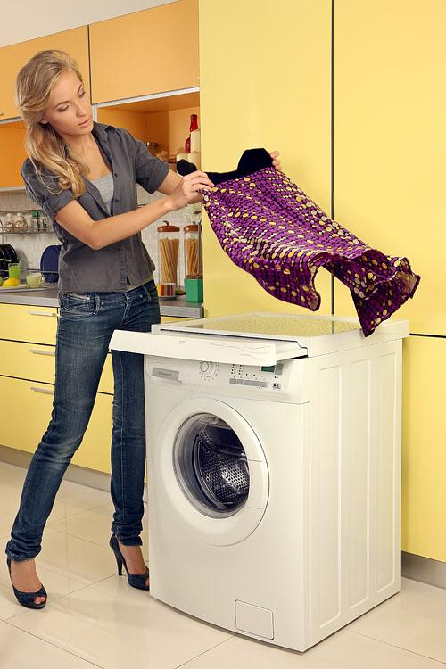
Тирасполь 2013 г.

***
Вы, ребята, к нам не лезьте.
Я стираю с мамой вместе.
Чтобы платье чище было,
И платок белее был,
Трy я, не жалея мыла,
Трy я, не жалея сил.
Стала чистенькой панама.
«Нy-ка, мама, посмотри!»
Улыбается мне мама:
«Сильно, доченька, не три.
Я боюсь, что после стирки
Мне придется штопать дырки».

Для заметок

Для заметок

Представьте себе жизнь без автоматической стиральной машины: бесчисленные тазики, замачивание белья в ванной, стирка руками, мучительный процесс отжима постельного белья и других крупных вещей… Картина ужасающая, не правда ли? К счастью, волноваться не о чем – жизнь невозможно повернуть назад – автоматическая стиральная машина стала неотъемлемой частью повседневного быта миллионов людей. И многие из этих миллионов, наверняка, не прочь узнать о том, что интересного предлагают им ныне производители стиральных машин. Извольте.

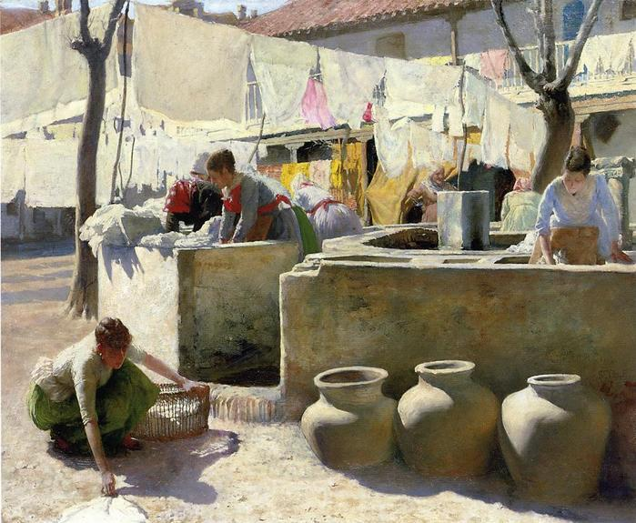

Советы о проведении качественной стирки.
Подготовка.
Прежде чем вы закинете свою одежду в корзину для грязного белья, вспомните, не забыли ли вы:
- вынуть все из карманов - это не только полезно, но и познавательно;
- опустить манжеты на рукавах рубашек и брюках;
- вывернуть джинсы наизнанку, если хотите, чтобы они дольше сохраняли свой цвет;
- застегнуть все молнии, кнопки и крючки и связать все шнурки и тесемки, расстегнуть пуговицы.
Сортировка.
Для различных тканей необходим разный температурный режим стирки. Поэтому все вещи необходимо рассортировать.
• Разложить одежду по цветам: темную, белую, светлую. Я объединяю розовую с желтой или желтую со светло зеленой, смотря что ожидает стирки.
• При этом стоит учитывать из какого материала сделана одежда: шерсть и шелк стирают отдельно от хлопка и льна.
• Вещи, которые могут полинять, отложить отдельно.
• Также отдельно стоит стирать очень загрязненную одежду.

Вся одежда будет стираться отдельно по группам.
• Белые и сильно загрязненные вещи (как кимоно для карате после тренировки) стираются в горячей воде.
• Вещи темных цветов и красок, которые могут «полинять» – в холодной воде.
• Все остальное стирается в теплой воде.
• Для облегчения выбора температурного режима и программы стирки, на одежду пришивают знаки стирки. Расшифровать их позволяют иногда логика, иногда интуиция или простое запоминание. Часто к вещам приколоты «подсказки», но обычно мы их обрываем вместе со всеми ярлыками.
• Чтобы одежде было где «бултыхаться» не надо загружать стиральную машину так, что дверца барабана с трудом
Программа

Для частых стирок лучше использовать экономичную программу, если такая имеется в машине. Качество стирки при этом не ухудшается, лишь удлиняется ее время, зато экономится электроэнергия и вдобавок в меньшей степени образуются известковые отложения на нагревательном элементе.
При отжиме на слишком высоких оборотах машина быстрее изнашивается. По мнению специалистов, для нормального отжима большинства вещей вполне достаточно 700-800 оборотов в минуту.
После стирки
Удалите из барабана посторонние предметы (сломанные пуговицы и т. п.), если они в нем есть.
Если у вас машина с фронтальной загрузкой, отогните складку уплотнительной резинки и вытрите ее по всей окружности чистой сухой тряпкой.
Протрите сухой тряпкой стенки барабана, а также емкость, куда вставляется кювета для стиральных порошков и добавок. Вымойте кювету (если она съемная) и, дав ей обсохнуть, вставьте обратно в машину. Стиральный порошок, насыпанный в сухую кювету, при следующей стирке смывается полностью, а в мокрой кювете может слипнуться и не попасть в барабан.
Загрузочный люк на некоторое время оставьте открытым, чтобы машина могла просохнуть. Держать люк открытым постоянно не следует, иначе, случайно задев за дверцу, вы можете повредить ее крепление. Кроме того, через открытый люк в машину будет проникать пыль.
Корпус и панель управления машины можно чистить только мыльным раствором или чистящими средствами, не содержащими растворителей. Никогда не применяйте для этого абразивные порошки.
Если на барабане возникли пятна ржавчины из-за оставшихся в машине металлических предметов, удаляйте их при помощи чистящих средств без содержания хлора.

Каких правил нужно придерживаться при стирке в стиральной машинке - автомат

Ремонтировать бытовую технику чаще всего приходится из-за её неправильной эксплуатации
Перед стиркой
Чтобы уберечь машину от поломки, а насос для откачки воды - от засорения, перед началом стирки удалите из белья все посторонние предметы, например, булавки, скрепки и т. д. Пододеяльники выверните наизнанку и соберите скопившийся в швах ворс. Мелкие соринки из карманов и обшлагов вычистите щеткой. Закрепите концы ниток в швах одежды, обработанной оверлоком.
Часто при стирке постельного белья наволочки, полотенца, простыни и другие вещи набиваются в пододеяльник. Образуется большой ком, создающий дисбаланс, что может повредить машину. Кроме того, белье в таком коме простирывается намного хуже. Простой способ этого избежать - зашить на время стирки отверстие в пододеяльнике. Вы потратите на это несколько минут, зато продлите срок службы своей «прачки».
Большие и маленькие вещи закладывайте в машину вперемешку, чтобы уменьшить дисбаланс.
Чтобы не повредить машину, не используйте отбеливатели для белья, содержащие хлор и его производные.
Моющее средство кладите по инструкции. Если белья меньше нормы, то ориентируйтесь на вес белья. Слишком большое количество порошка вредит как одежде, так и машине.
Чтобы на нагревательном элементе и других частях машины не образовывались твердые известковые отложения, при каждой стирке применяйте средства для смягчения воды или используйте порошок, в котором содержится такое средство. Если не делать это регулярно, то хотя бы раз в год необходимо удалять накипь при помощи специальных препаратов.
закрывается. Правильно рассчитать загрузку стиральной машины можно с использованием подсказки «Примерный вес белья и одежды».
• Чтобы одежда не была сильно скомкана, лучше ее вынуть сразу по окончании программы стирки и не забыть развесить для просушки, хорошо встряхнув.

Предварительная обработка
Некоторые пятна, если их предварительно не обработать, могут остаться на одежде и их бывает сложно удалить, используя только порошок.

Предварительное замачивание
Попробуйте замочить сильно загрязненную одежду в максимально теплой воде, безопасной для ткани с применением качественного порошка.

Общий вид панели управления
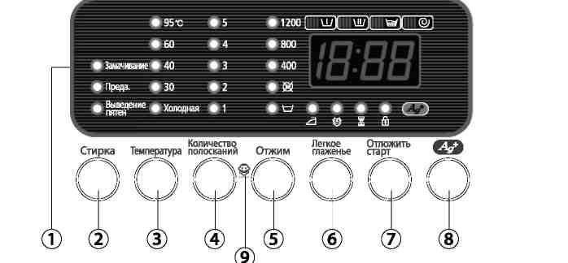

1. Цифровой графический дисплей
Отображение оставшегося времени цикла стирки, всей информации о процессе стирки и сообщений об ошибках.

2. Кнопка выбора режима стирки
Нажмите эту кнопку для выбора режима стирки. Эта кнопка доступна, только когда выбрана программы Хлопок, Синтетика, Сорочки, Смешанная загрузка, Детский хлопок, Био­программа, Ежедневная.

3. Кнопка выбора температуры
Нажмите кнопку несколько раз для переключения доступных вариантов температуры воды (Холодная, 30 ˚C, 40 ˚C , 60 ˚C и 95 ˚C).

4. Кнопка выбора количества полосканий
Нажмите кнопку выбора количества полосканий для добавления циклов полоскания. Доступно пять циклов полоскания.

5. Кнопка выбора количества оборотов для отжима
Нажмите кнопку несколько раз для переключения доступных вариантов скорости отжима.
Без отжима
После последнего слива белье остается в барабане без отжима
Задержка полоскания
Белье остается замоченным в воде, оставшейся после последнего полоскания.
Перед извлечением белья должна быть выполнена программа “Слив” или “Отжим”.

6. Кнопка “Легкое глажение”
Нажмите кнопку для уменьшения складок после отжима.

7. Кнопка выбора отложенного старта
Нажмите кнопку несколько раз для переключения доступных вариантов отложенного старта (от 3 до 19 часов с шагом в один час).
Отображаемое время означает время до окончания цикла стирки.

Сушка постиранного белья
Прежде всего, о веревках. У меня они натянуты за балконом. Очень удобно, когда веревки прикреплены на роликах. За счет того, что они подвижны, белье можно развешивать, не сдвигаясь с места, а только прокручивая веревку. И дополнительное использование – развешивание мелких вещей (носков, трусов) вторым ярусом, если стирка была большая, и не хватило места на основной веревке. Поэтому, прежде всего, развешиваю большие вещи.
Снимая вещи, складываю их стопками: рубашки с рубашками, майки с майками и так далее. Носки сразу соединяю парами (если попадаются). При этом сортирую их по принадлежности: где чьи. Сразу же убрала их по шкафам и не нужно перекладывать с места на место и ждать, когда накопится такое количество, что переносить с места на место просто тяжело, а чтобы разобрать все по местам, надо специально выделить время и место для сортировки.
Есть группа вещей, которые развешивать для просушки не стоит. Это трикотажные вещи. Они при сушке на веревке деформируются: вытягиваются в одну сторону и сужаются в другую. Хорошо разложить их на большом полотенце, придав правильную форму. Я использую для сушки трикотажных вещей переносную подставку для сушки белья и раскладываю трикотажные вещи поверх прутьев.

Какой примерный вес сухого белья (г)?
Постельное белье (хлопок)  Кухонное белье  Женское белье | Мужское белье  Разное белье
  Покрывало | 800
  Простыня | 600
  Наволочка | 200
  Полный комплект | 1600
  Скатерть среднего размера (хлопок) | 400
  Скатерть большого размера (хлопок) | 1000
  Салфетка (полотно) | 80
  Блузка | 100
  Хлопчатобумажное белье | 250
  Нижнее белье | 50..150
  Юбка | 150
  Ночная сорочка | 180
  Пижама | 450
  Спецодежда | 400
  Носовой платок | 15
  Рубашка (хлопок) | 250
  Рубашка (смесовые ткани) | 200
  Жилет | 120
  Нижнее белье | 50..250
  Пижама | 480
  Спецодежда | 600
  Носовой платок | 25
  Полотенце | 120
  Полотенце ванное | 800
  Халат для ванны | 1200

8. Кнопка выбора функции Silver Nano
Вода с ионами серебра при использовании функции Silver Nano поступает во время последнего полоскания, обеспечивая стерилизацию и антибактериальную обработку.

9. Замок от детей
Эта кнопка предназначена для блокировки панели управления от детей.

Включение/отключение функции: для включения функции нажмите кнопку “Старт/Пауза”, чтобы включить стиральную машину.

Нажмите и удерживайте кнопки [Полоскание] + [Отжим] в течение 2-3 секунд. Функцию можно включить только при включенном питании стиральной машины. Если включить функцию блокировки “Дети” во время стирки, ни одна кнопка не будет действовать до тех пор, пока функция не будет отключена. Загорается индикатор функции блокировки “Дети”.

Для выключения функции снова нажмите и удерживайте кнопки [Полоскание] + [Отжим] в течение 2-3 секунд, затем индикатор гаснет, и происходит выключение функции.

Примечание. Проверьте, не включена ли функция блокировки “Дети”, если стиральная машина работает, а кнопки не действуют. Для экстренного выключения стиральной машины, когда активирована функция блокировки “Дети”, нажмите и удерживайте кнопку “Старт/Пауза” в течение 2-3 секунд.

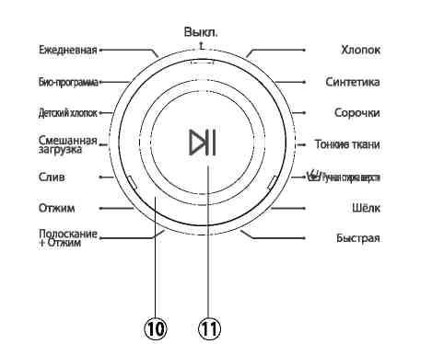

10. Переключатель режимов
Поверните переключатель для выбора одной из 14 доступных программ стирки.
Поверните переключатель и установите значение “ВЫКЛ.”, чтобы выключить стиральную машину.
“Хлопок”, “Синтетика”, “Сорочки”, “Тонкие ткани”, “Ручная стирка шерсти”, “Шёлк”, “Быстрая”, “Полоскание+Отжим”, “Отжим”, “Слив”, “Смешанная загрузка”, “Детский хлопок”, “Био-программа”, “Ежедневная”

11. Кнопка “Старт/Пауза”
Нажмите для приостановки или перезапуска программы стирки.
Нажмите кнопку “Старт/Пауза” перед добавлением белья. Данную функцию можно выбрать в первые 5 минут с момента начала стирки.
* Если стиральная машина остается включенной более 10 минут и не производится никаких операций с кнопками, питание автоматически отключается.

Советы хозяйкам по правильной дозировке стиральных порошков.
Рекомендуемая доза для хороших порошков соответствует половине стеклянного стакана 250 мл. из расчета на 10 литров воды.
Если ваша стиральная машина вмещает более 30 литров воды, мы рекомендуем использовать полный стеклянный стакан 250 мл. Пластиковые и картонные стаканчики обычно имеют меньший объем - 200 мл.
Рекомендуемая доза для стирки в автоматических стиральных машинах соответствует наполненному с "верхом" стеклянному стакану 250 мл (одна полная загрузка автоматической стиральной машины).
Если вы пользуетесь мерным стаканчиком, смотрите информацию ниже. Дозировка порошка зависит от жесткости воды, степени загрязненности и количества белья для стирки.
